Защита прав и интересов детей

возлагается на органы опеки и попечительства в случаях:
  - смерти родителей;
  - лишения их родительских прав;
  - ограничения их в родительских правах;
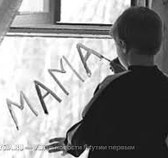
  - признания родителей недееспособными;
  - болезни родителей;
  - длительного отсутствия родителей;
  - уклонения родителей от воспитания детей или от защиты их прав и интересов, в том числе при отказе родителей взять своих детей из воспитательных учреждений, лечебных учреждений, учреждений социальной защиты населения и других аналогичных учреждений;
  - а также в других случаях отсутствия родительского попечения.
Формы воспитания детей оставшихся без попечения родителей[6]:
  - усыновление (удочерение)
  - передача под опеку или попечительство
  - передача на воспитание в приемную семью
  - устройство в детские воспитательные, лечебные учреждения, учреждения социальной защиты населения и другие аналогичные учреждения
  - патронат

